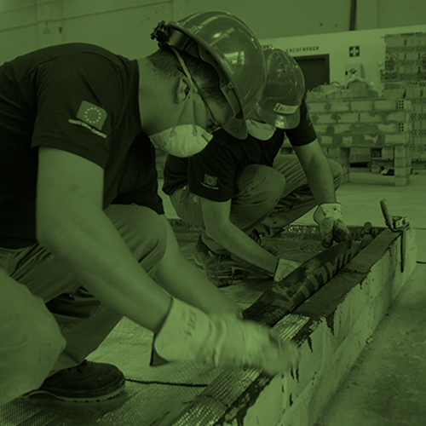
Subvencionado por
Página 1 de 1
CURSOS GRATUITOS
CURSOS 100% SUBVENCIONADOS DIRIGIDOS PRIORITARIAMENTE A PERSONAS TRABAJADORAS EN SITUACIÓN DE DESEMPLEO
mjpierna@fundacionlaboral.org
924 370 750

CÁCERES
OPERADOR DE GRUA TORRE
Total horas | Fecha prevista inicio | Estado
210 | 15 de marzo de 2022 | Recogiendo inscripciones | + INFO
OPERACIONES DE FONTANERÍA Y CALEFACCIÓN-CLIMATIZACIÓN DOMÉSTICA 480
Total horas | Fecha prevista inicio | Estado
320 | Organizando | Recogiendo inscripciones | + INFO
OPERACIONES AUXILIARES DE REVESTIMIENTOS CONTINUOS EN CONSTRUCCIÓN
Total horas | Fecha prevista inicio | Estado
360 | Organizando | Recogiendo inscripciones | + INFO
HERRAMIENTAS PARA LA CERTIFICACIÓN ENERGÉTICA DE EDIFICIOS
Total horas | Fecha prevista inicio | Estado
100 | Organizando | Recogiendo inscripciones | + INFO

CÁCERES Y MÉRIDA
PRL PARA MONTADOR DE ESCAYOLA, PLACAS DE YESO LAMINADO Y ASIMILADOS.
Total horas | Fecha prevista inicio | Estado
20 | Organizando | Recogiendo inscripciones | + INFO
ENFOSCADOS Y GUARNECIDOS A BUENA VISTA.
Total horas | Fecha prevista inicio | Estado
100 | Organizando | Recogiendo inscripciones | + INFO
TRATAMIENTO DE SOPORTES PARA REVESTIMIENTOS EN CONTRUCCION
Total horas | Fecha prevista inicio | Estado
100 | Organizando | Recogiendo inscripciones | + INFO
INSTALACIÓN DE PLACA DE YESO LAMINADO Y FALSOS TECHOS
Total horas | Fecha prevista inicio | Estado
470 | Organizando | Recogiendo inscripciones | + INFO
INSTALACIÓN Y MANTENIMIENTO DE PLACAS SOLARES FOTOVOLTAICAS
Total horas | Fecha prevista inicio | Estado
50 | Organizando | Recogiendo inscripciones | + INFO
OPERACIONES BÁSICAS EN EL MONTAJE Y MANTENIMIENTO DE INSTALACIONES SOLARES FOTOVOLTAICAS.
Total horas | Fecha prevista inicio | Estado
90 | Organizando | Recogiendo inscripciones | + INFO

MÉRIDA
OPERADOR DE GRUA MOVIL CARNE A TEORICO-PRACTICO
Total horas | Fecha prevista inicio | Estado
300 | Organizando | Recogiendo inscripciones | + INFO

CÁCERES, DON BENITO Y MONTIJO
PRL PARA APARATOS ELEVADORES
Total horas | Fecha prevista inicio | Estado
20 | Organizando | Recogiendo inscripciones | + INFO

